Sophie Perez, l’inclassable metteuse en scène libertaire
La fondatrice de la compagnie du Zerep, qui a une trentaine de créations théâtrales à son actif, présente une adaptation de « Titus Andronicus », de Shakespeare, à la MC93 de Bobigny.
Par Joëlle Gayot
Publié le 2 novembre 2023 à 18h30, modifié le 27 novembre 2023 à 10h35
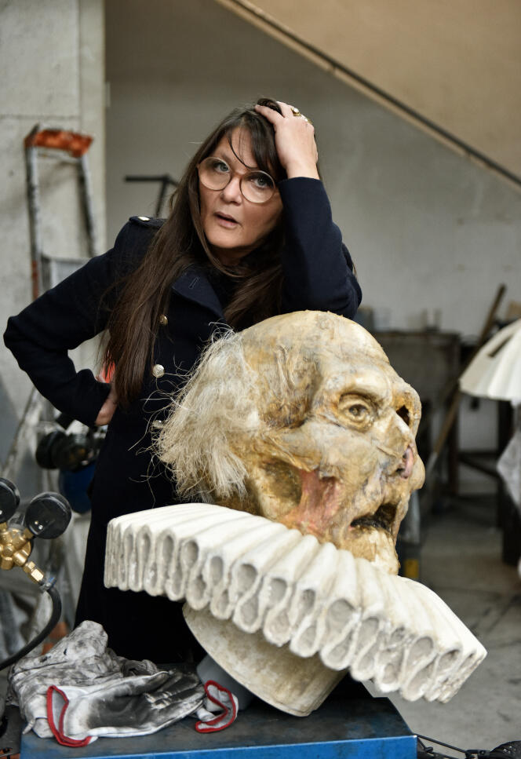Sophie Perez, à la MC93 de Bobigny (Seine-Saint-Denis), le 23 novembre 2023. PHILIPPE LEBRUMAN
Le bien et le mal ? A 56 ans, Sophie Perez ne sait toujours pas ce que c’est. D’où la tournure transgressive des spectacles qu’elle crée, depuis 1998, au sein de sa compagnie, le Zerep (anagramme de son nom). D’où l’échec avéré de son éducation dans l’institution catholique où l’avaient inscrite des parents qui n’étaient pas à une contradiction près : « A l’opposé de la rigidité de ma scolarité, la maison était un barnum absolu. Le matin, j’assistais à la messe. Le soir, j’allais avec ma grand-mère voir des opérettes et, avec ma mère, applaudir Zouc en scène », confie l’artiste, assise sur un canapé hors d’âge dans son atelier de travail.
Le lieu est un capharnaüm chaleureux : masques de carnaval sur les étagères, photos et affiches punaisées aux murs, figurines et nains de jardin chinés dans les brocantes, maquettes de décor, télévision vintage. Sur sa carte de visite, un diplôme délivré en 1990 par l’Ecole supérieure d’art dramatique, en scénographie et costumes, et un séjour à la Villa Médicis, dont elle devient pensionnaire à l’âge précoce de 23 ans. L’artiste a à son actif une trentaine de représentations, de performances et d’expositions réalisées dans des théâtres, des musées ou encore des galeries.
Rien d’étonnant à ce que Le Théâtre et ses doubles, monographie consacrée au Zerep (à paraître chez Manuella Editions au printemps 2024), soit cosignée par des historiens et des critiques d’art. Les spectacles de la compagnie lorgnent aussi bien du côté de Musset (Laisse les gondoles à Venise, 2005), de Gombrowicz (Gombrowiczshow, 2008) ou de Feydeau (Purge, Baby, purge, 2018) que vers les œuvres des dadaïstes, des surréalistes ou des plasticiens contemporains, Louise Bourgeois (1911-2010) en tête. Pas question de contraindre dans une discipline exclusive un geste créatif qui déborde de partout, même s’il respecte une dramaturgie réglée à la virgule près.

Chaos organisé
Sophie Perez, qui aimerait ne plus lire les mots « foutraque » ou « déglingué » sous la plume de ses commentateurs, organise le chaos sur le plateau, ce qui est un moyen de le faire exister tout en le contenant. Elle dit donner « une forme à des choses impensables », cite les influences du peintre James Ensor (1860-1949) ou du cinéaste Federico Fellini (1920-1993) et précise : « Ce que nous faisons entrecroise le cabaret, le sport, la peinture, le récit. » Les uppercuts visuels, parlés, musicaux, chorégraphiés et souvent oniriques qu’elle conçoit portent des intitulés aux tonalités narquoises : La vengeance est un plat. La lamentable histoire de Titus et André Nicus, actuellement présenté à la MC93 de Bobigny, devance l’arrivée (en juin 2024, au Rond-Point, à Paris) de La Meringue du souterrain.
Bien avant ces deux créations, il y eut Détail sur la marche arrière (2001), Bartabas tabasse (2009) ou encore Deux masques et la plume (2010). Des titres qui convoquent le rire, un ingrédient sans lequel la sauce ne prendrait pas. Il est arrivé plus d’une fois à sa compagnie de brocarder la communauté artistique dans des séquences hilarantes et mordantes. En 2011, à Avignon, Jean Vilar était épinglé dans Oncle Gourdin. Et Vincent Macaigne ferait bien de se méfier : « On doit pouvoir dire quelque chose de lui dans notre spectacle puisqu’il a travaillé Shakespeare dans la salle où nous allons jouer à Bobigny », prévient ainsi la cheffe de troupe, qui revendique son « côté Daumier » (du nom du célèbre caricaturiste).
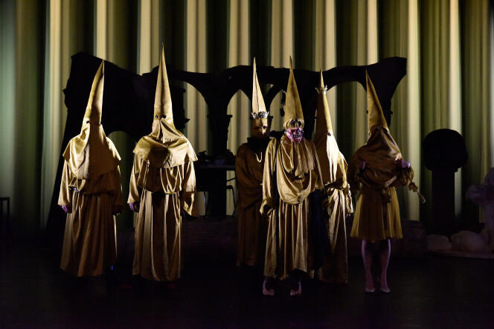« La vengeance est un plat. La lamentable histoire de Titus et André Nicus », par la compagnie du Zerep, à la MC93 de Bobigny, en mai 2023. PHILIPPE LEBRUMAN
L’hypothèse de limites posées au mauvais goût et à l’irrévérence, pour cette fumeuse de clopes compulsive, n’est pas un sujet. Les parodies pornographiques et les fesses à l’air des acteurs sont un gimmick de ses plateaux. Les hommes s’habillent en robe et les femmes s’affublent de moustaches. « On manipule le genre depuis toujours », rappelle Sophie Perez, que l’on imagine mal céder un pouce de ses tendances libertaires devant des interdits moraux. « Lorsqu’on a démarré, il y a plus de vingt ans, des spectateurs se levaient en criant : “C’est une honte !” » Le temps passe, la houle se calme.

Miroir grand-guignolesque
Le public a, depuis, appris à parler le Zerep : une langue complexe qui emprunte sa grammaire à la structure des rêves. Associations libres, lapsus, condensation ou dilatation des durées, exploration des inconscients. Invité de marque dans des décors ornementés entre le kitsch et l’antique, le refoulé surgit grâce à des comédiens (Stéphane Roger, Sophie Lenoir, Françoise Klein, Gilles Gaston-Dreyfus et Marlène Saldana) qui assument leurs excès sans se cacher. Rompus aux improvisations tous azimuts, ils proposent et leur metteuse en scène dispose. Ils n’accouchent pas de momies mais de vivants en chair et en os. « On est sur l’humain, et l’humain est une affaire compliquée », affirme Sophie Perez, bien consciente que ses fictions sont impuissantes à rivaliser avec les catastrophes fourbies par le quotidien.
Lire le portrait (en 2021) : Article réservé à nos abonnés L’actrice Marlène Saldana, showgirl en liberté
Ajouter à vos sélections
Pour rester « à la hauteur du bordel ambiant », elle convoque donc Shakespeare, « le cador », et la première de ses tragédies, Titus Andronicus (1594), qu’elle qualifie d’une formule lapidaire : « Des cochons du pouvoir. » Comme d’habitude avec le Zerep, il ne restera de l’auteur que des miettes (« On prévoit tout de même de jouer tel quel un bout de l’acte V. »). Comme d’habitude, le texte sera un prétexte pour bâtir un ovni spectaculaire où s’exposeront le pire et le meilleur des acteurs, des héros, de nous-mêmes, tel un miroir grand-guignolesque des pulsions.
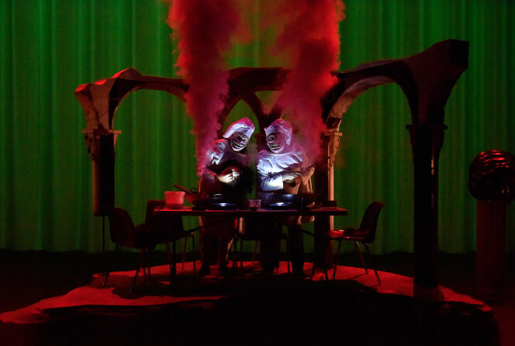« La vengeance est un plat. La lamentable histoire de Titus et André Nicus », par la compagnie du Zerep, à la MC93 de Bobigny, en mai 2023. PHILIPPE LEBRUMAN
Sophie Perez l’avoue : « On est une sorte de patate chaude. On fait du théâtre pour les gens qui n’aiment pas le théâtre. » Inclassable et indomptable, elle fuit le dogmatisme et refuse de devenir une « femme respectable ». A ceux qui lui disent qu’il faut se réinventer, elle rétorque : « On ne fait que ça. » Elle n’exagère pas.
La vengeance est un plat. La lamentable histoire de Titus et André Nicus, par la compagnie du Zerep. MC93 de Bobigny. Du 25 au 30 novembre. Puis à l’Athénée-Théâtre Louis Jouvet du 9 au 21 janvier 2024
Midi minuit fantastico : carte blanche à Sophie Perez. La Ménagerie de verre, Paris 11e. Le 16 décembre.
La Meringue du souterrain. Théâtre du Bois-de-l’Aune, Aix-en-Provence (Bouches-du-Rhône). Les 7 et 8 décembre. Puis au Théâtre du Rond-Point, Paris 8e. En juin 2024.
Joëlle Gayot

